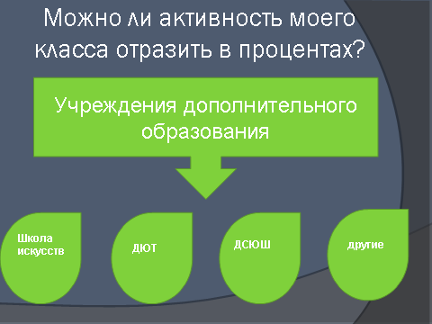
Приложение 8. (Выдвигается гипотеза в соответствии с посещением ребятами класса учреждений дополнительного образования и дается их сравнительная характеристика )

(возврат)

